Ľudské práva

pre prijímateľov sociálnych služieb

**Stručne a ľahko**

Ľudské práva sú oprávnenia prislúchajúce jedincovi umožňujúce naplno rozvíjať a využívať svoje schopnosti, inteligenciu, talent a znalosti.

„Sloboda tvojej päste končí na špičke môjho nosa.“

John Locke

**Štruktúra ľudských práv**

**Charakteristika ĽP**

**Nezrušiteľné a neodňateľné**

nie sú darované štátom ani režimom, sú vlastné každému človeku; nemožno ich nijakým spôsobom odňať

**Nepremlčateľné**

nezanikajú uplynutím času; nemožno o ne prísť tým, že ich jednotlivec neuplatňuje

**Nescudziteľné a nedeliteľné (nezadateľné)**

nemožno sa ich vzdať ani ich odovzdať v prospech inej osoby

**Univerzálne**

platné pre každého človeka bez ohľadu na národnosť, štátnu príslušnosť, rasu, vierovyznanie, pohlavie,...

**Ľudské práva rozdeľujeme na:**

**Osobné a politické práva**

* Právo na život, právo na bezpečnosť, nedotknuteľnosť osoby a súkromia, osobná sloboda, zachovanie dôstojnosti, ochrana listového tajomstva, sloboda myslenia, sloboda vierovyznania......
* Volebné právo, sloboda prejavu, právo na informácie, petičné právo, právo zhromažďovania, združovania.......

**Ekonomické, sociálne a kultúrne práva**

* Právo na prácu, právo na odmenu za prácu, právo na slobodnú voľbu povolania, právo na vzdelanie, právo na vyhovujúce pracovné prostredie, právo na ochranu zdravia

**Práva solidarity**

* Právo na zdravé životné prostredie, právo na život v mieri, právo národov slobodne disponovať s vlastným prírodným bohatstvo, právo národov na sebaurčenie, ochrana národnostných menšín

**Generácie ľudských práv**

|  |  |  |
| --- | --- | --- |
| Práva prvej generácie | Práva druhej generácie | Práva tretej generácie |
| * Občianske (osobné) práva:   Právo na život  Právo na osobnú slobodu  Právo na bezpečnosť  Právo na rovnosť zaobchádzania  Právo na dôstojnosť  2. Politické práva:  Aktívne a pasívne volebné právo  Právo na slobodné zhromažďovanie  Právo na slobodu prejavu  Právo na informácie | Právo na prácu  Právo na odmenu za prácu  Právo na vzdelanie  Právo na ochranu zdravia  Právo na sociálne poistenie  Právo na štrajk | Právo na zdravé životné prostredie  Právo na život v mieri  Právo národov na sebaurčenie  Právo národov slobodne disponovať s prírodným bohatstvom |

**Prostriedky na ochranu ľudských práv**

**Vnútroštátne Medzinárodné**

Ústava **Regionálne** **Univerzálne**

Nezávislé súdnictvo Rada Európy OSN

Ombudsman Európsky súd pre ĽP

Polícia Európska komisia pre ĽP

Prokuratúra Výbor ministrov

Európsky súdny dvor

**Právo na ľudskú dôstojnosť**



**1. Generácia ĽP – osobné práva**

**Sloboda pohybu**

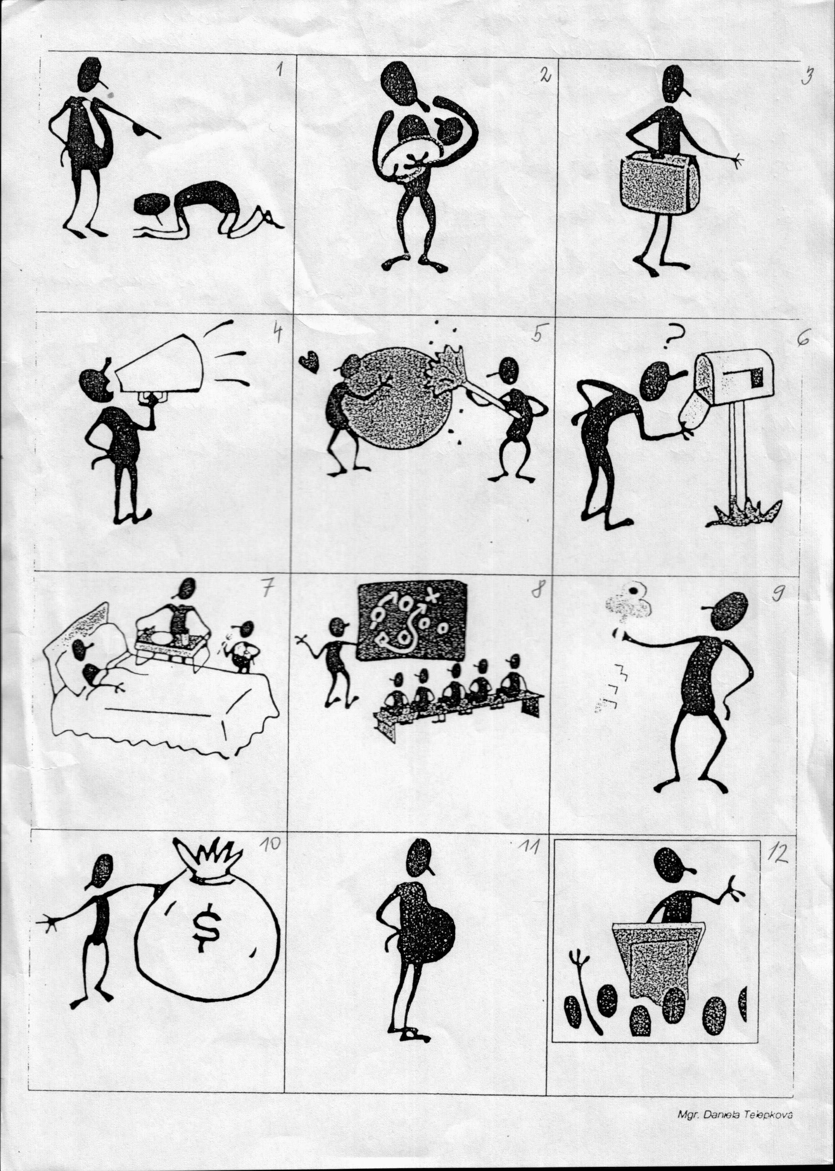

**1. Generácia ĽP - osobné práva**

**Právo na svoj názor, sloboda prejavu**



**1. Generácia ĽP – politické práva**

**Právo na čisté životné prostredie**



**3. Generácia ĽP**

**Právo na listové tajomstvo**



**1. Generácia ĽP - osobné práva**

**Právo na zdravotnú starostlivosť**

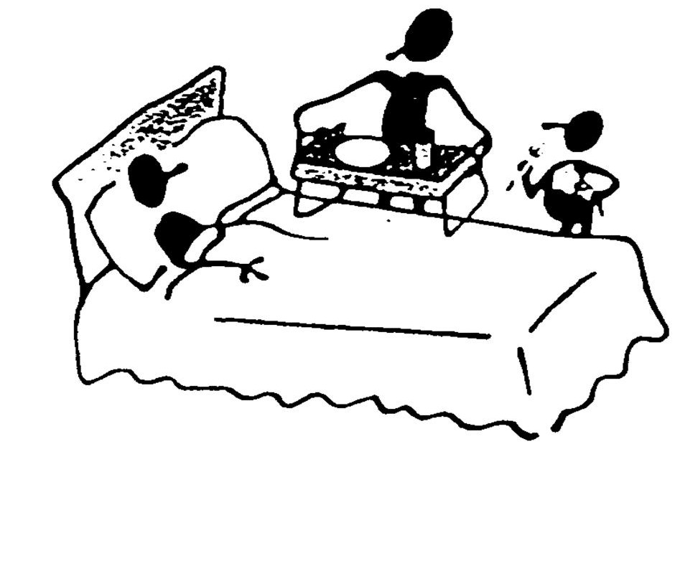

**2. Generácia ĽP**

**Právo na vzdelávanie**

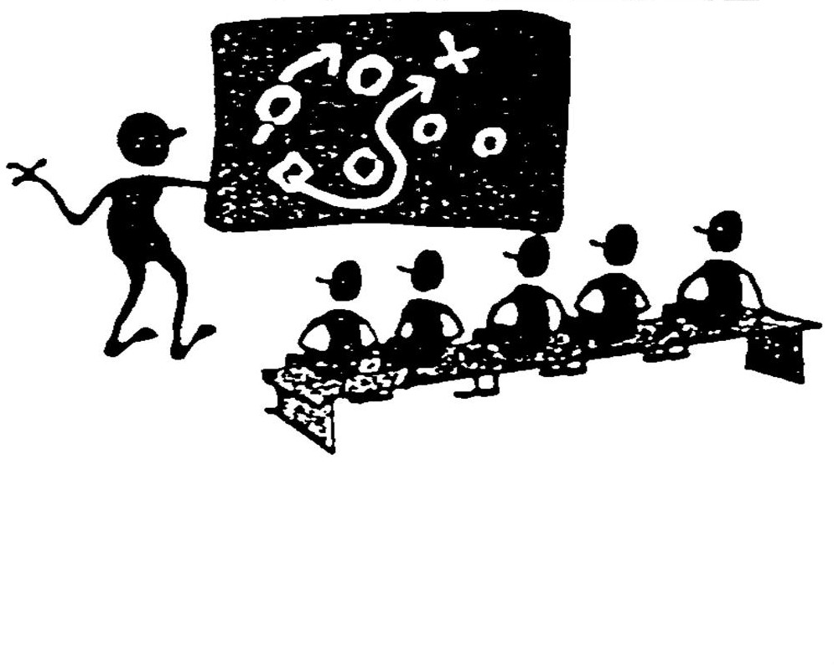

**2. Generácia ĽP**

**Právo na súkromie**



**1. Generácia ĽP - osobné práva**

**Právo na súkromný majetok**



**1. Generácia ĽP - osobné práva**

**Právo na život**

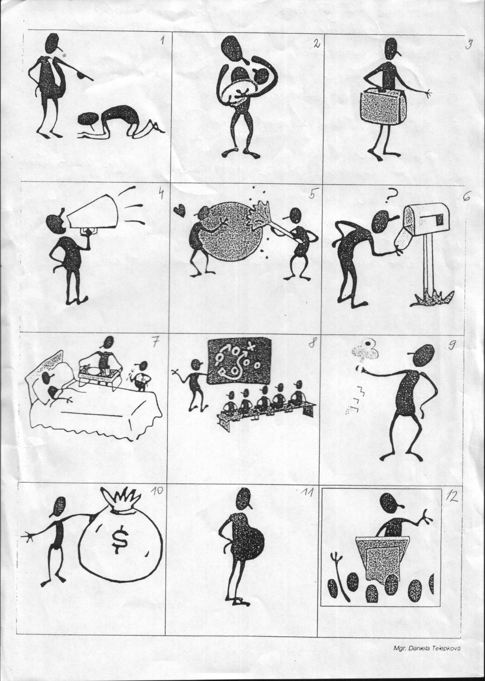

**1. Generácia ĽP - osobné práva**